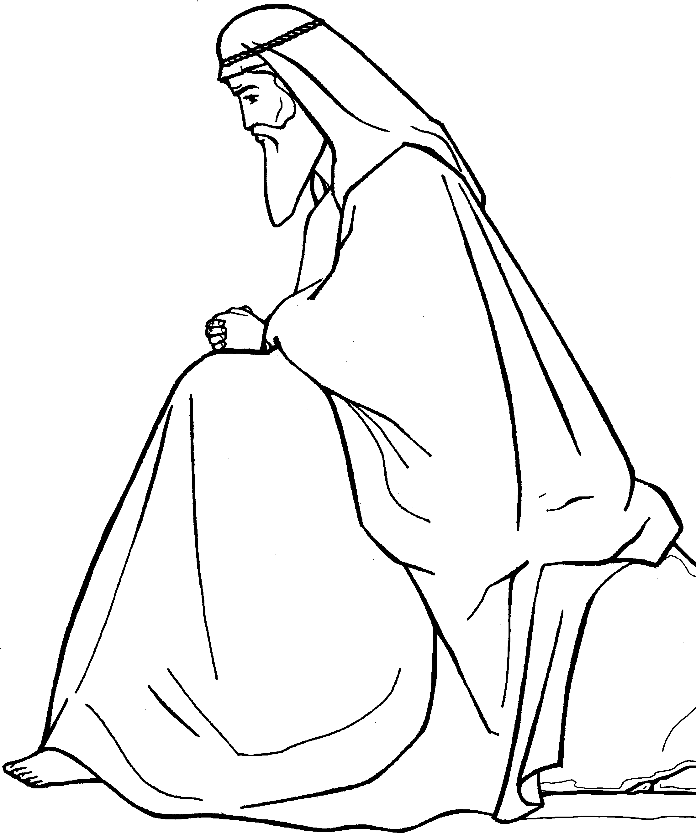
Приложение
№
4
1. 16. 9 -12
100

